SỞ GD&ĐT VĨNH LONG  TRƯỜNG THPT MANG THÍT | ĐỀ THI THỬ TỐT NGHIỆP THPT NĂM 2027  Môn thi: CÔNG NGHỆ CÔNG NGHIỆP  Thời gian làm bài: 50 phút, không kể thời gian phát đề
Họ, tên thí sinh: ……………………………… Số báo danh: ………………… Mã đề: 2612
PHẦN I. Thí sinh trả lời từ câu 1 đến câu 24. Mỗi câu hỏi thí sinh chỉ chọn một phương án.
Câu 1. Khâu đầu tiên của hệ thống điện quốc gia trong sơ đồ khối là
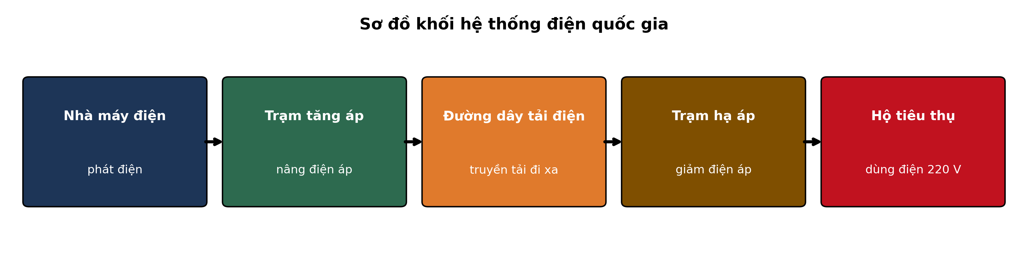
(Nguồn: Sơ đồ biên soạn theo nội dung SGK Công nghệ 12, Kết nối tri thức.)
A. Trạm hạ áp ở khu dân cư. B. Nhà máy điện phát ra điện năng.
C. Hộ tiêu thụ điện sinh hoạt. D. Đường dây truyền tải điện.
Câu 2. Chỉ số công tơ điện của một hộ gia đình đầu tháng là 8267 kWh, cuối tháng là 8385 kWh. Lượng điện năng hộ này đã tiêu thụ trong tháng là
A. 118 kWh. B. 236 kWh. C. 59 kWh. D. 8385 kWh.
Câu 3. Một hội trường nhỏ lắp đặt: 8 bóng đèn sợi đốt (60 W/cái); 4 quạt bàn (60 W/cái); 2 loa (50 W/cái). Tổng công suất điện lắp đặt của hội trường nhỏ là
A. 820 W. B. 410 W. C. 1320 W. D. 1640 W.
Câu 4. Một đường dây truyền tải đưa đi công suất 500 MW, công suất nhận được ở cuối đường dây là 465 MW. Hiệu suất truyền tải của đường dây là
A. 7%. B. 93%. C. 89%. D. 96%.
Câu 5. Chỉ số công tơ điện của một hộ gia đình đầu tháng là 8489 kWh, cuối tháng là 8571 kWh. Lượng điện năng hộ này đã tiêu thụ trong tháng là
A. 164 kWh. B. 41 kWh. C. 82 kWh. D. 8571 kWh.
Câu 6. Dựa vào số vòng dây ghi trên sơ đồ máy biến áp, tỉ số biến áp của máy bằng
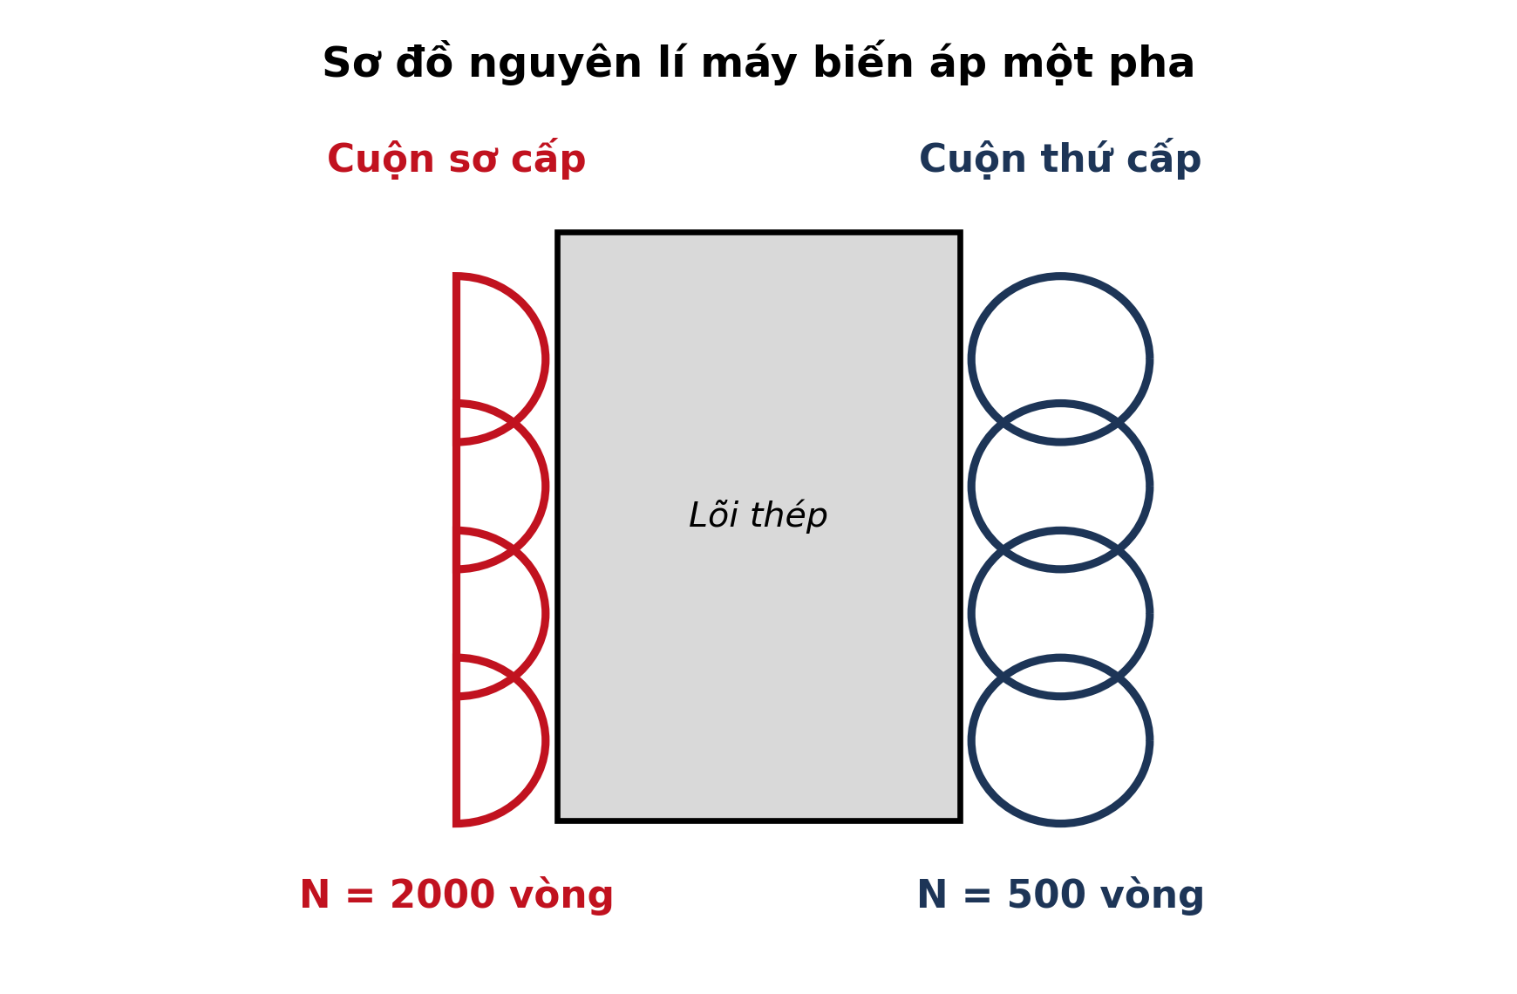
(Nguồn: Sơ đồ biên soạn theo nội dung SGK Công nghệ 12, Kết nối tri thức.)
A. 500 vòng. B. 2000 vòng. C. 4 lần. D. 1 lần.
Câu 7. Một máy phát điện đồng bộ có rôto gồm 4 đôi cực, quay với tốc độ 1500 vòng/phút. Tần số của sức điện động phát ra là
A. 200 Hz. B. 50 Hz. C. 1500 Hz. D. 100 Hz.
Câu 8. Máy biến áp một pha lí tưởng có điện áp sơ cấp 10000 V, số vòng cuộn sơ cấp 2000 vòng, cuộn thứ cấp 400 vòng. Điện áp ở cuộn thứ cấp là
A. 50000 V. B. 10000 V. C. 2000 V. D. 4000 V.
Câu 9. Một máy bơm ba pha làm việc với điện áp dây 400 V, dòng điện dây 25 A, hệ số công suất cosφ = 0,85. Công suất điện tiêu thụ là
A. Khoảng 8,5 kW. B. Khoảng 17,3 kW. C. Khoảng 14,7 kW. D. Khoảng 10,0 kW.
Câu 10. Tải ba pha đối xứng nối hình tam giác, dòng điện chạy trong mỗi pha tải là 10 A. Dòng điện dây của mạch là
A. Khoảng 17,3 A. B. Bằng 10 A. C. Bằng 20 A. D. Khoảng 5,8 A.
Câu 11. Một máy bơm ba pha làm việc với điện áp dây 380 V, dòng điện dây 12 A, hệ số công suất cosφ = 0,85. Công suất điện tiêu thụ là
A. Khoảng 6,7 kW. B. Khoảng 3,9 kW. C. Khoảng 7,9 kW. D. Khoảng 4,6 kW.
Câu 12. Tụ điện 470 µF được nạp tới điện áp 12 V. Năng lượng tích trữ trong tụ vào khoảng
A. 67,7 mJ. B. 33,8 mJ. C. 16,9 mJ. D. 338 mJ.
Câu 13. Cuộn cảm thuần có độ tự cảm 0,5 H mắc vào nguồn xoay chiều 50 Hz. Cảm kháng của cuộn cảm vào khoảng
A. 78 Ω. B. 314 Ω. C. 0,5 Ω. D. 157 Ω.
Câu 14. Một tải điện tiêu thụ dòng điện 5 A ở điện áp 220 V. Công suất tiêu thụ của tải là
A. 1100 W. B. 2200 W. C. 550,0 W. D. 220 W.
Câu 15. Mạch chỉnh lưu có chức năng biến đổi dòng điện nào sau đây?
A. Xoay chiều thành một chiều. B. Một chiều thành xoay chiều.
C. Một chiều thành một chiều khác. D. Xoay chiều thành xoay chiều khác.
Câu 16. Số bát phân 132 tương ứng với số thập phân nào sau đây?
A. 93. B. 88. C. 98. D. 90.
Câu 17. Cho biểu thức logic Y = A ⊕ B (cộng modulo 2). Với A = 1, B = 1 thì Y bằng
A. Y = 1. B. Y = A. C. Y = 0. D. Y = B.
Câu 18. Hai công tắc A, B mắc nối tiếp điều khiển một bóng đèn Y (công tắc đóng = 1, đèn sáng = 1). Bảng thật của mạch tương ứng với cổng logic nào, và đèn có sáng không khi A = 0, B = 1?
A. Cổng OR; đèn tắt. B. Cổng AND; đèn tắt.
C. Cổng AND; đèn luôn sáng. D. Cổng OR; đèn luôn tắt.
Câu 19. Bộ đếm nhị phân MOD-16 cần tối thiểu bao nhiêu flip-flop?
A. Hai flip-flop. B. Bốn flip-flop. C. Tám flip-flop. D. Mười sáu flip-flop.
Câu 20. Cảm biến siêu âm đo được thời gian từ lúc phát xung đến lúc nhận xung phản xạ là 4640 µs. Khoảng cách từ cảm biến tới vật cản là
A. Khoảng 158 cm. B. Khoảng 39 cm. C. Khoảng 79 cm. D. Bằng 4640 cm.
Câu 21. Tín hiệu PWM có hệ số nhiệm vụ 20%, biên độ 5,0 V cấp cho tải qua mạch lọc. Điện áp trung bình trên tải vào khoảng
A. 5,0 V. B. 0,5 V. C. 2,0 V. D. 1,0 V.
Câu 22. Vi điều khiển dùng ADC 10 bit, điện áp tham chiếu 5 V, đọc được giá trị số 205 từ cảm biến. Điện áp tương tự ở đầu vào ADC là
A. Khoảng 2,0 V. B. Khoảng 1,0 V. C. Khoảng 0,5 V. D. Bằng 205 V.
Câu 23. Một máy điều hòa công suất 2200 W dùng điện áp 220 V bị rò điện ra vỏ kim loại. Dòng điện định mức của thiết bị này là
A. 20 A. B. 5 A. C. 2200 A. D. 10 A.
Câu 24. Một bình nóng lạnh dùng điện 220 V có công suất 3200 W. Aptomat bảo vệ phù hợp (dòng định mức nhỏ nhất đủ dùng) cho thiết bị là
A. 10 A. B. 20 A. C. 25 A. D. 16 A.
PHẦN II. Thí sinh trả lời từ câu 1 đến câu 4. Trong mỗi ý a), b), c), d) ở mỗi câu, thí sinh chọn đúng hoặc sai.
Câu 1. Cho biểu đồ cơ cấu tiêu thụ điện toàn quốc theo lĩnh vực ở hai năm 2020 và 2025. Dựa vào biểu đồ, xét các nhận định sau.
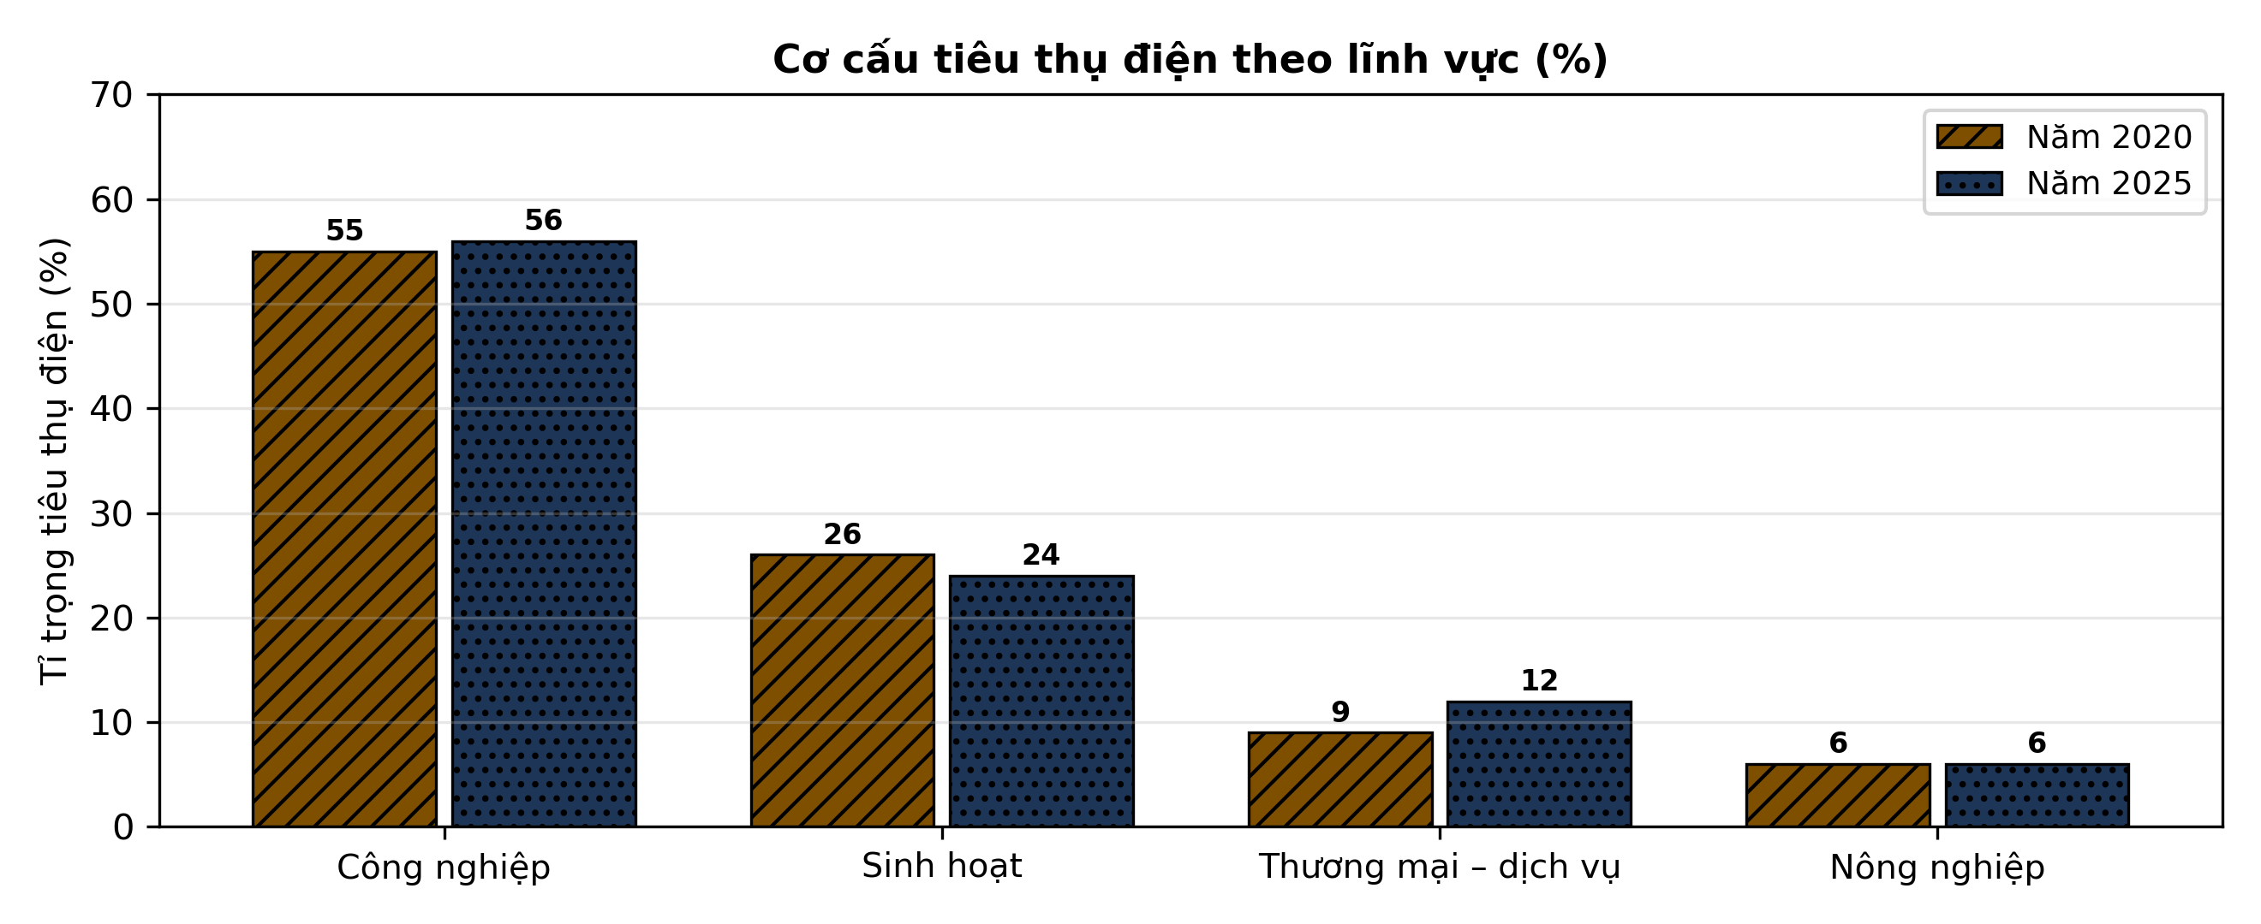
(Nguồn: Số liệu biên soạn theo định hướng số liệu của EVN, 2025.)
a) Sinh hoạt là lĩnh vực tiêu thụ điện lớn nhất ở cả hai năm.
b) Tỉ trọng tiêu thụ điện của công nghiệp tăng 1 điểm phần trăm sau 5 năm.
c) Năm 2025, tiêu thụ điện của sinh hoạt chiếm 24% tổng lượng điện tiêu thụ.
d) Cần ưu tiên các giải pháp tiết kiệm điện trong sản xuất công nghiệp.
Câu 2. Một mạch đèn LED dùng nguồn 9 V, LED có điện áp thuận 2 V và dòng định mức 20 mA. Thử nghiệm thay đổi điện trở hạn dòng R, đo dòng điện qua LED và nhận xét độ sáng. Kết quả ghi ở bảng sau.
Thông số | R = 150 Ω | R = 220 Ω | R = 330 Ω | R = 470 Ω
Dòng qua LED (mA) | 46,7 | 31,8 | 21,2 | 14,9
Độ sáng tương đối (%) | 100 | 76 | 54 | 37
Nhiệt độ LED sau 1 giờ (°C) | 66 | 52 | 44 | 38
(Nguồn: Số liệu đo đạc/biên soạn phục vụ luyện tập theo chương trình Công nghệ 12, Kết nối tri thức.)
a) Với R = 150 Ω, dòng qua LED là 14,9 mA, thấp hơn dòng định mức.
b) Điện trở hạn dòng càng lớn thì dòng qua LED và độ sáng càng giảm.
c) Công suất tiêu thụ trên điện trở R = 330 Ω bằng khoảng 0,15 W.
d) Nên chọn R = 330 Ω để dòng qua LED gần định mức mà LED không quá nóng.
Câu 3. Một hộ gia đình lắp hệ thống điện mặt trời áp mái công suất 2,0 kWp và thử nghiệm thay đổi góc nghiêng của dàn pin (hướng Nam). Sản lượng điện trung bình mỗi ngày trong tháng thử nghiệm được ghi ở bảng sau.
Thông số | Nghiêng 10° | Nghiêng 15° | Nghiêng 20° | Nghiêng 25°
Sản lượng điện (kWh/ngày) | 7,4 | 8,0 | 8,5 | 8,2
Số giờ nắng hiệu dụng (giờ) | 4,0 | 4,2 | 4,4 | 4,3
Nhiệt độ bề mặt pin (°C) | 48 | 47 | 46 | 47
(Nguồn: Số liệu đo đạc/biên soạn phục vụ luyện tập theo chương trình Công nghệ 12, Kết nối tri thức.)
a) Sản lượng điện cao nhất đạt 8,5 kWh/ngày ở góc nghiêng 20°.
b) Tăng góc nghiêng từ 10° lên 20° làm sản lượng điện giảm xuống.
c) Sản lượng ở góc 20° cao hơn góc 10° khoảng 14,9%.
d) Nên lắp dàn pin nghiêng khoảng 20° để đạt sản lượng cao nhất.
Câu 4. Một hệ thống giám sát nhiệt độ lò sấy dùng cảm biến và bộ biến đổi ADC hiển thị nhiệt độ lên màn hình. Kiểm định hệ thống bằng nhiệt kế chuẩn ở bốn điểm nhiệt độ, kết quả ghi ở bảng sau.
Thông số | Điểm 1 | Điểm 2 | Điểm 3 | Điểm 4
Nhiệt độ chuẩn (°C) | 25,0 | 40,0 | 60,0 | 80,0
Nhiệt độ hiển thị (°C) | 25,2 | 40,3 | 60,4 | 79,1
(Nguồn: Số liệu đo đạc/biên soạn phục vụ luyện tập theo chương trình Công nghệ 12, Kết nối tri thức.)
a) Ở điểm 4, nhiệt độ hiển thị là 25,2 °C.
b) Sai số tuyệt đối lớn nhất xuất hiện ở điểm nhiệt độ 80 °C.
c) Sai số tuyệt đối lớn nhất của hệ thống bằng 0,9000000000000057 °C.
d) Hệ thống không đạt yêu cầu giám sát nếu sai số cho phép là ±1 °C.

ĐÁP ÁN ĐỀ THI THỬ TỐT NGHIỆP THPT NĂM 2027 — MÔN CÔNG NGHỆ CÔNG NGHIỆP (Mã đề 2612)
PHẦN I
Câu 1: B | Câu 2: A | Câu 3: A | Câu 4: B | Câu 5: C | Câu 6: C
Câu 7: D | Câu 8: C | Câu 9: C | Câu 10: A | Câu 11: A | Câu 12: B
Câu 13: D | Câu 14: A | Câu 15: A | Câu 16: D | Câu 17: C | Câu 18: B
Câu 19: B | Câu 20: C | Câu 21: D | Câu 22: B | Câu 23: D | Câu 24: D
PHẦN II
Câu 1: a-S, b-Đ, c-Đ, d-Đ. Ý đọc số: cột sinh hoạt năm 2025 cao 24% trên biểu đồ (năm 2020 là 26%).
Câu 2: a-S, b-Đ, c-Đ, d-Đ. Ý tính toán: điện áp rơi trên R là 9 − 2 = 7 V; P = U·I = 7 × 21,2 mA ≈ 0,15 W.
Câu 3: a-Đ, b-S, c-Đ, d-Đ. Ý tính toán: (6,4 − 5,6) : 5,6 × 100% ≈ 14,9%.
Câu 4: a-S, b-Đ, c-Đ, d-S. Ý tính toán: sai số các điểm lần lượt 0,2; 0,3; 0,4; 0,9 °C — lớn nhất 0,9 °C ở điểm 80 °C.
Cấu trúc đề: Phần I gồm 24 câu nhiều lựa chọn (6 điểm): Hệ thống điện quốc gia 5 câu, Mạch điện ba pha và máy điện 6 câu, Điện tử tương tự 4 câu, Điện tử số 4 câu, Vi điều khiển 3 câu, An toàn điện và nghề nghiệp 2 câu; khóa cân bằng A/B/C/D mỗi loại 6 câu. Phương án trình bày theo nguyên tắc tab động 1X4–2X2–dọc (21 câu 1X4, 3 câu 2X2, 0 câu dọc). Phần II gồm 4 câu Đúng/Sai (4 điểm, chấm lũy tiến 0,1/0,25/0,5/1,0). Toàn bộ nội dung trong chương trình GDPT 2018 môn Công nghệ lớp 12 định hướng công nghiệp (Công nghệ điện, điện tử), bám sát SGK Kết nối tri thức.
Lưu ý nguồn số liệu: Số liệu trong đề được biên soạn phục vụ luyện tập, nhất quán nội bộ và đã kiểm chứng các phép tính trong đáp án.

